1. 除落地页，监测链接，人群包需要分账户选择，其他可作为多账户通选项目，不需要分帐户设置；

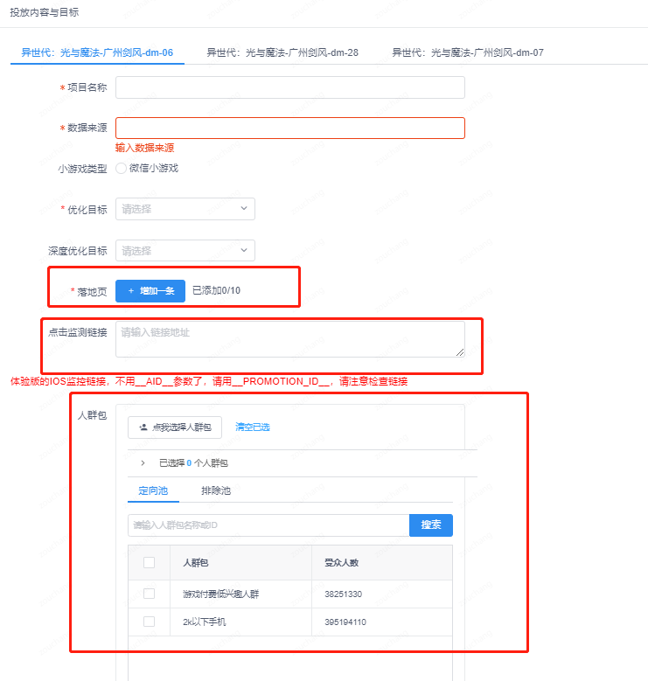

1. 增设选择素材包功能，投手可创建个人常用优质素材包，快速选择，类似定向包。

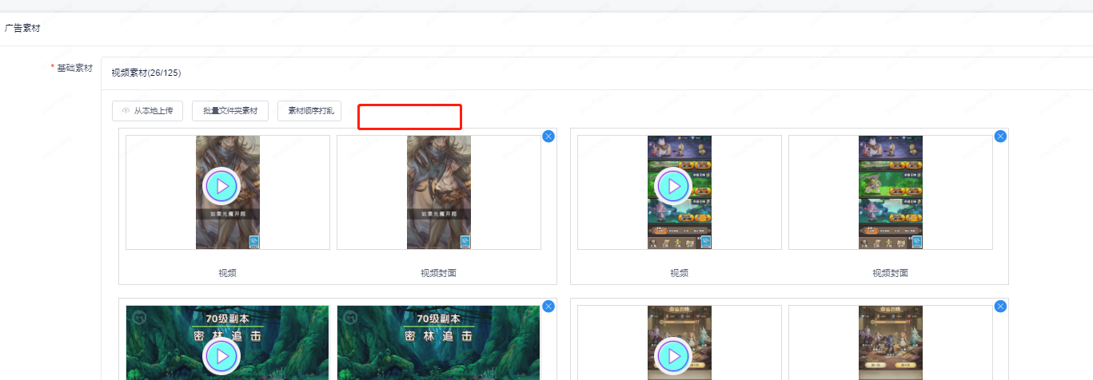

1. 增设 统一出价/梯度出价/区间内随即出价 选项；

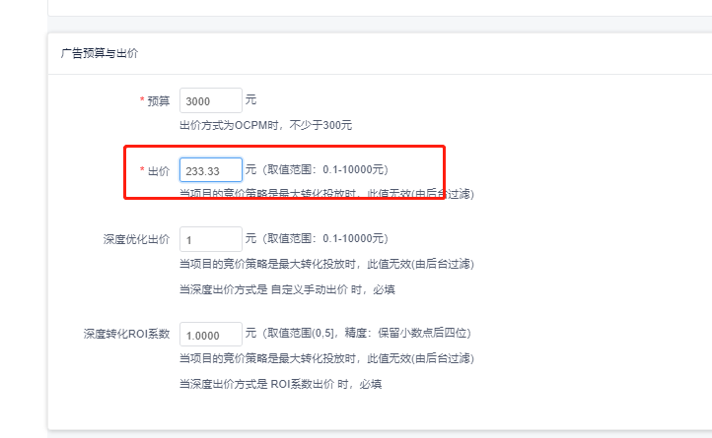

1. 过滤已转化和转化目标的旧版后台更新

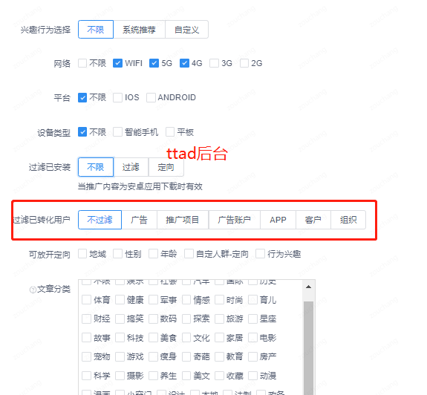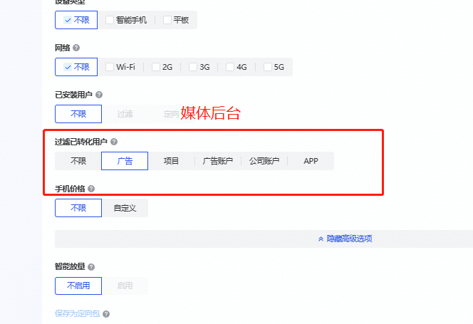

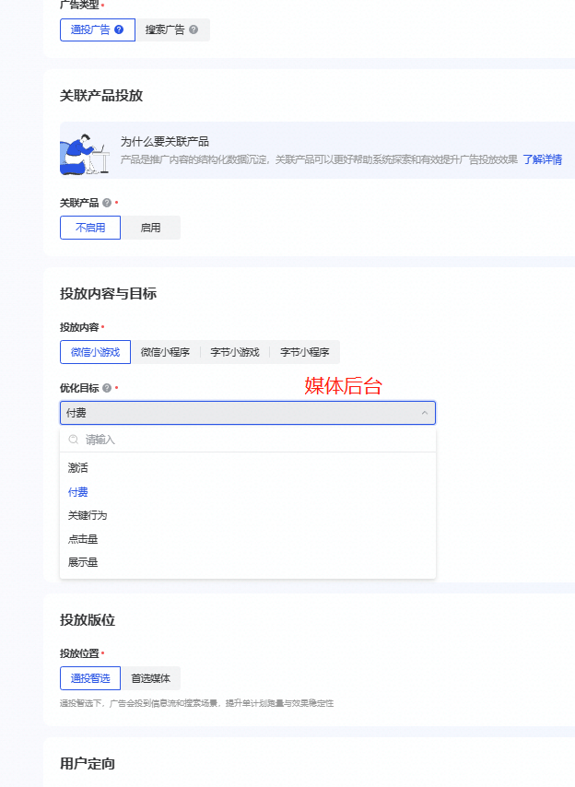

1. 目前出现项目成功创建，计划未成功创建的原因有：

①icon尺寸错误；

②标题未选择

③优化目标未选择

④选择小游戏且应用类型为不限时, 不支持已安装用户定向选择过滤

提交时均未出现报错，项目填写出错时可以加上报错信息

客服系统的关键词回复 增加生效时段：仅在设置的指定时间进行触发回复。例如我们最近在做小程序转端引导，该转端关键词仅在20点-6点触发。  
  
4、客服系统增设屏蔽名单：名单内的访客 无法触发机器人回复、将直接进入人工客服。  
  
5、对于个人企微接入客服系统的问题，上次说是没有找到公开的接口，但七鱼又有这个功能，峰哥那边说要叫你测试下。